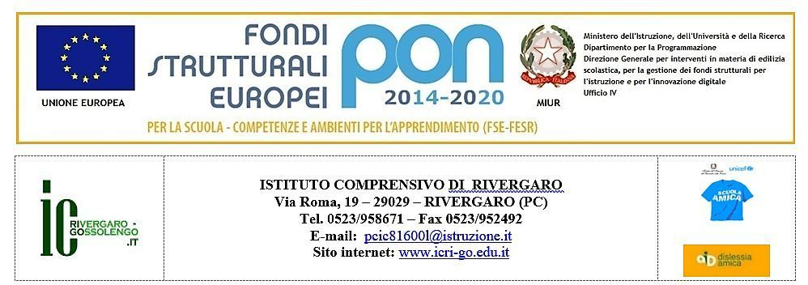
Rivergaro, 01/03/2020
- Ai genitori degli alunni
di tutte le classi,
di tutte le scuole
dell’I.C. di Rivergaro
- Al sito Web dell’Istituto
- All’Albo on- line

Oggetto: Emergenza epidemiologica da Covid - 19 - Sospensione attività didattiche

Visto il DCPM 01/03/2020, art 2, comma 1, lettera e)

nelle scuole di ogni ordine e grado dell’I. Comprensivo di Rivergaro

le attività didattiche sono sospese
sino all’8 marzo 2020

Il personale, docente e ATA , riceverà indicazioni successivamente all’adozione delle Ordinanze Sindacali Comune di Rivergaro, Comune di Gossolengo.

Si raccomanda di consultare solo i siti istituzionali per ricevere informazioni certe e attendibili.

LA DIRIGENTE SCOLASTICA
Marica Draghi
(Firma autografa sostituita a mezzo stampa
ai sensi dell’art.3, comma 2 del D. Lgs. 39/93)

